Шалость детей с огнем
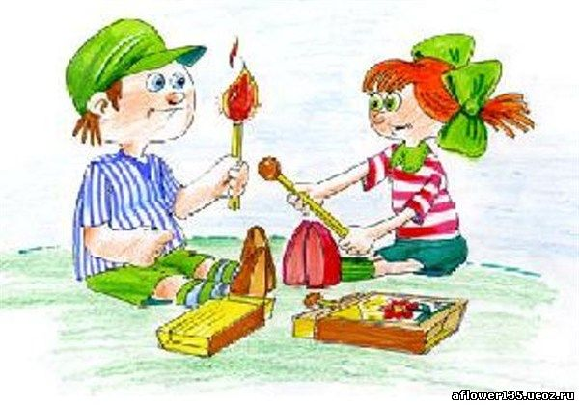Шалость детей с огнем - распространенная причина пожаров. Виноваты в этом взрослые, которые оставляют детей одних дома, не прячут от них спички, не контролируют действия и игры детей.
Особенно опасны игры детей с огнем на стройках, чердаках, подвалах.
Как избежать трагедии
Необходимо постоянно разъяснять детям опасность игр согнем.
Хранить спички или иные зажигательные принадлежности вне досягаемости детей.
Не оставлять детей без присмотра надолго.
Не доверять маленьким детям присмотр за топящимися печами, каминами, нагревательными приборами.
В случае пожара звоните по телефону 101 – с мобильного. Номер вызова экстренных служб – 112!

